 | Идрисова Виттория Викторовна  Ректор

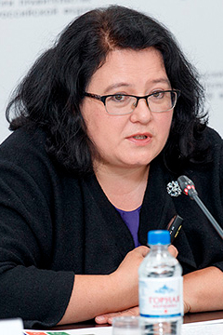 | Волчкова Наталья Александровна  Проректор по научной работе

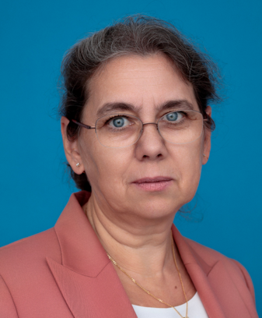 |  | Анисимова Татьяна Владимировна  Проректор по учебной работе

 | Абдиева Мария Викторовна  Проректор по финансам

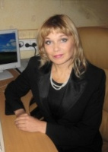 | Миляева Марина Борисовна  Проректор по молодежной политике

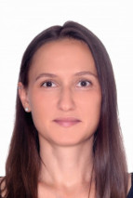 | Морозкова Юлия Викторовна  Проректор по общим вопросам

 | Синельников Антон Алексеевич  Проректор по цифровизации и информационным технологиям

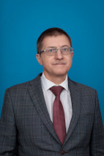 | Давыдов Михаил Ильич  Проректор по безопасности

 | Никитенко Александр Алексеевич  Проректор по дополнительному профессиональному образованию

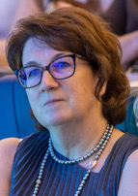 | Соломатина Ольга Леонидовна  Директор по развитию

 | Кулакова Екатерина Николаевна  Директор по координации научной деятельности

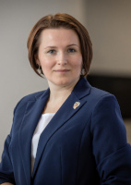 | Невмывако Валерия Павловна  Директор по персоналу

 | Школяр Ирина Николаевна  Директор по международному сотрудничеству

 | Толмачева Ирина Вячеславовна  Директор по правовым вопросам

